MODULE PEDAGOGIQUE

**15**



**La Rotonde  
Centre de Culture Scientifique Technique et Industrielle de l’École des Mines de Saint-Étienne**

158 Cours Fauriel - CS 62362 - 42023 Saint-Étienne cedex 2

www.ccsti-larotonde.com



Equilibre et bascule

Cycle 1, GS

**Le contexte de mise en place**

Depuis 2006, La Rotonde de l’Ecole des Mines de Saint-Etienne collabore avec *La Main à la Pâte*, la direction des services départementaux de l’éducation nationale de la Loire et les autorités locales pour mettre en œuvre un **dispositif d’accompagnement et de formation des enseignants de la Loire dans le domaine des sciences.**

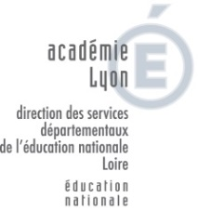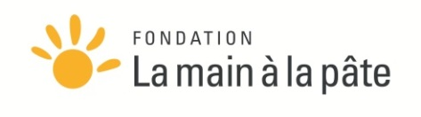

En 2013, une convention a été signée pour faire suite à ces deux projets, créant ***Le Centre Pilote La Main à la Pâte Saint-Etienne Loire.***

La Rotonde et l’éducation nationale continuent ainsi d’accompagner les enseignants en science grâce notamment à un dispositif de prêt de matériel et de modules, accompagné par de la formation.

Ce dispositif est déployé pour une durée de 3 ans dans différents réseaux d’écoles du département.

Cette action phare a été développée dans un premier temps dans le cadre du projet ***Pollen***, reconnu comme programme de référence dans le rapport Rocard sur l’enseignement des sciences. Elle a été poursuivie à partir de 2010 avec le projet ***Fibonacci*** qui a rassemblé 37 villes issues de 24 pays membres de l’Union Européenne.

**Sommaire**

* Le contexte ………………………………………………………….. **p.2**
* Les sciences en maternelle ……………………………………… **p.4**
* Le module dans les grandes lignes ……………………………. **p.6**
* Le déroulé du module.…………………………………………….. **p.7**
* La fiche outil élève …………………………………………………. **p. 13**
* Les connaissances scientifiques liées au module………….. **p.14**

**Appuis pour les sciences en maternelle**

« En maternelle, […] les activités doivent être conçues à partir de l’implication de chacun des enfants et non exclusivement à partir de contenus disciplinaires qui leur seraient extérieurs. Les savoirs et méthodes scientifiques et techniques doivent être considérés comme des repères qui orientent le travail des enseignants plutôt que comme des contenus à transmettre aux élèves de façon systématique.

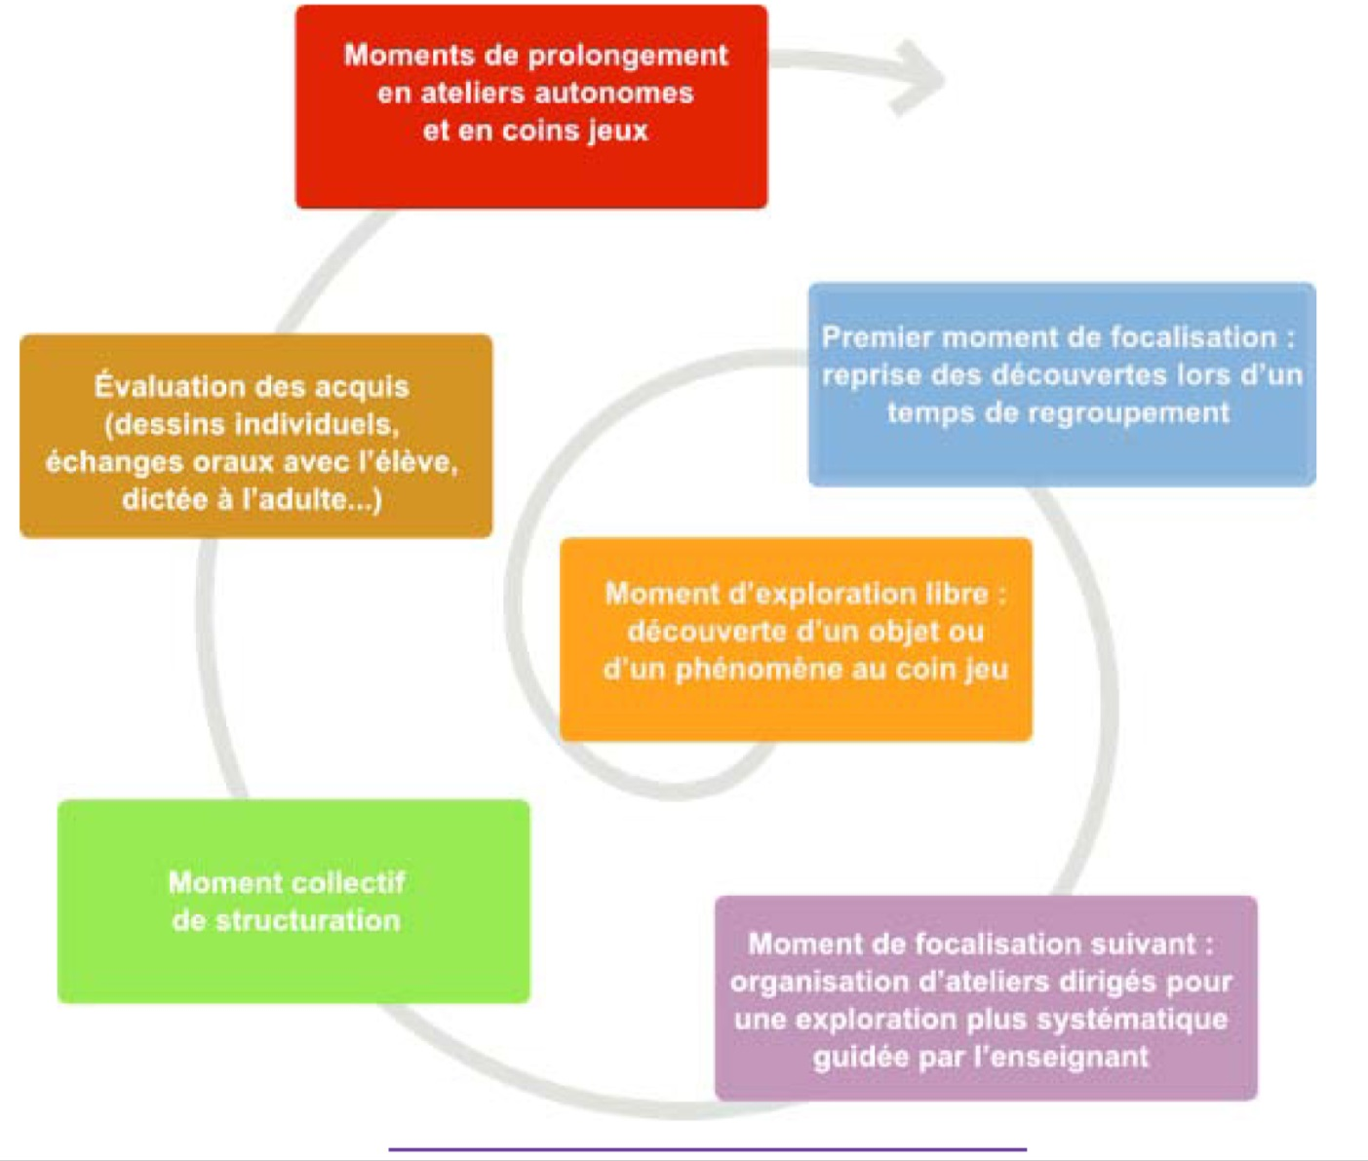

Le choix de titre retenu dans cette partie des nouveaux programmes - “Explorer le monde” - n’est pas anodin. “Explorer” est un verbe d’action qui sous-entend une action effective de chaque enfant. Si l’on file la métaphore du voyage, cette exploration suppose la rencontre avec un monde inconnu. Le voyage comporte nécessairement une part d’incertitude pour les enfants mais aussi pour leur enseignant.

L’enseignant, qui a conçu l’itinéraire en préparant les parcours d’apprentissage, peut toujours craindre de perdre un «voyageur» en route. Les travaux de recherche établissent que, quelle que soit la qualité de la préparation, il subsiste toujours des imprévus en cours de route. L’enseignant sera parfois conduit à improviser. Cette improvisation - qui est une forme indispensable d’adaptation à une situation inattendue - suppose qu’il puisse s’appuyer sur un éventail de pratiques possibles (vécues par lui-même ou par d’autres enseignants) et sur une certaine connaissance des écueils à éviter. »

*Eduscol :* [*http://cache.media.eduscol.education.fr/file/Explorer/45/5/Ress_c1_Explorer_orientation_456455.pdf*](http://cache.media.eduscol.education.fr/file/Explorer/45/5/Ress_c1_Explorer_orientation_456455.pdf)

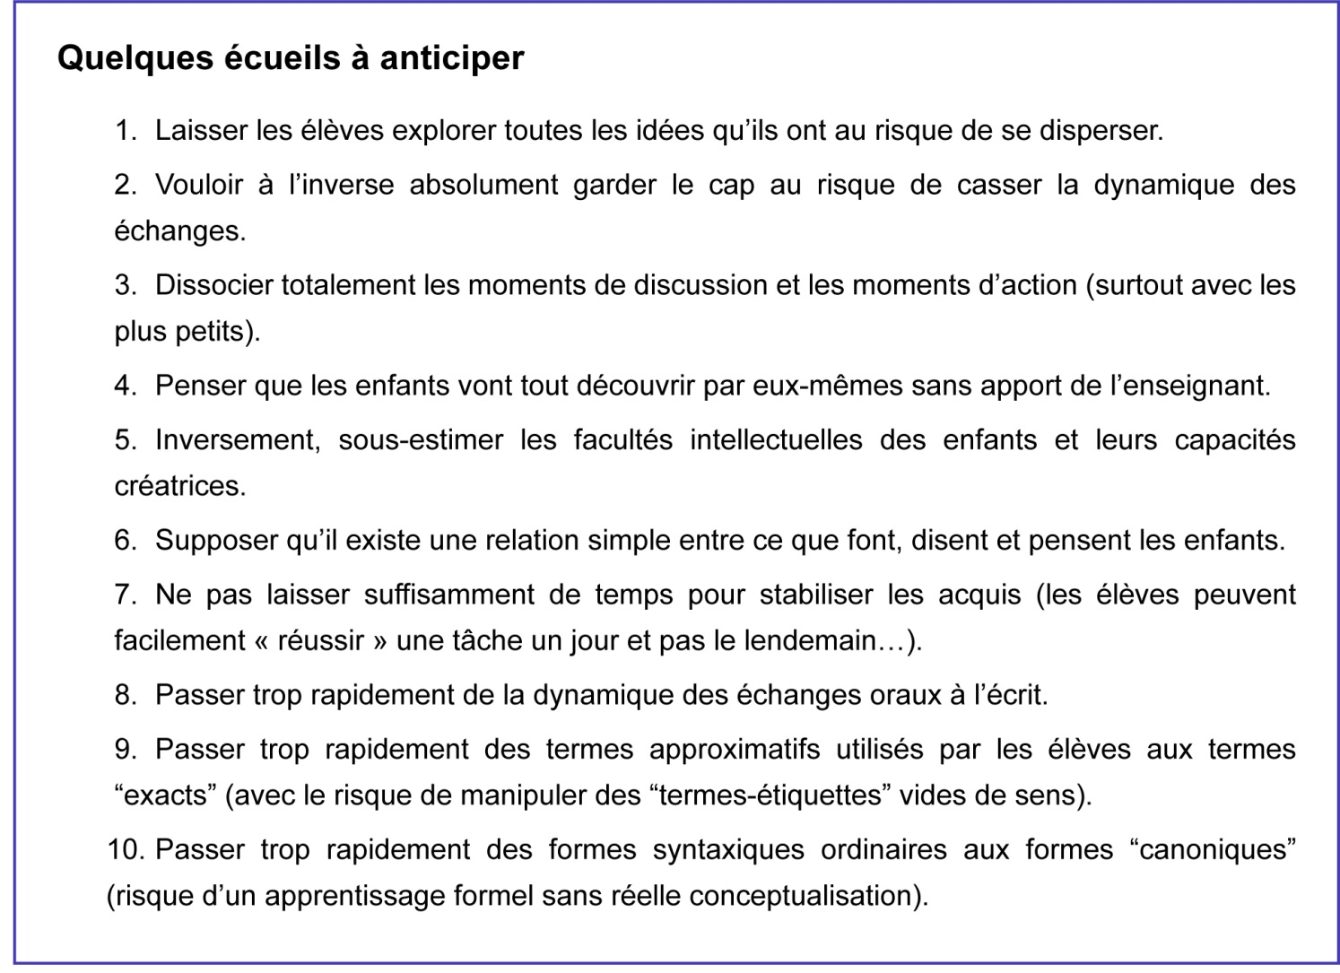

**Le module dans les grandes lignes**

**Auteur**

**Centre Pilote *La Main à la Pâte S*aint-Etienne Loire**

Ce module est inspiré d’un dossier du Groupe Sciences de la circonscription d’Ambérieu en Bugey (Ain) et de séquences proposées par Emmanuelle Guillerm, PEMF dans la circonscription de Montbrison (Loire).

**Resume**

En lien avec la littérature de jeunesse, les élèves découvrent le fonctionnement d’un objet technique qui leur est familier (la balançoire). Par la manipulation et la modélisation, ils comprennent progressivement les notions d’équilibre / déséquilibre ; ils sont amenés à comparer différents objets selon la taille et la masse. Ils développent ainsi des compétences langagières et mathématiques.

Le module présenté ci-après s’appuie sur les livres de jeunesse : *Bascule* (Kimura, Didier Jeunesse) et *Un tout petit coup de main* (Tompert, Ecole des Loisirs).

|  |  |
| --- | --- |
| Lecture de l’album | Lecture fractionnée de l’album (collectif)  Travail de compréhension et d’anticipation |
| Concevoir une balançoire | Fabriquer une balançoire à partir d’objets du quotidien  Observer à partir de l’album, puis (en groupe) écrire un protocole  Réaliser différents essais, préciser le vocabulaire |
| Lecture de l’album | Lecture fractionnée de l’album, mise en réseau avec le premier : points communs et différences  Emergence d’une nouvelle question (position), hypothèses |
| Modélisation de l’histoire | A partir d’une balançoire et de personnages plastifiés, modéliser les phases de l’histoire : recherche d’équilibre/déséquilibre, travail oral à partir de l’album |
| Comparaison d’objets, recherche d’équilibres | Différencier masse et volume sans utiliser les nombres  Construction de la notion de masse par comparaison |
| De la balançoire à la balance | Comparaison de la balançoire et de la balance  Utilisation de la balance (vocabulaire) |

**Instructions officielles**

« Explorer la matière »

*Les utilisations multiples d’instruments et d’objets sont l’occasion de constater des phénomènes physiques, notamment en utilisant des instruments d’optique simples (les loupes notamment) ou en agissant avec des ressorts, des aimants, des poulies, des engrenages, des plans inclinés… Les enfants ont besoin d’agir de nombreuses fois pour constater des régularités qui sont les manifestations des phénomènes physiques qu’ils étudieront beaucoup plus tard (la gravité, l’attraction entre deux pôles aimantés, les effets de la lumière, etc*

BO Mars 2015

1. Lecture : *Un tout petit coup de main*

But de la séance : A partir de la lecture d’un album, explorer le fonctionnement d’un objet du quotidien (la balançoire). Recueillir les propositions des élèves, formuler un questionnement

|  |  |  |  |
| --- | --- | --- | --- |
| **Etapes** | **Déroulement** | | **Conditions** |
|  | **L’enseignant.e** | **Les élèves** | Coin regroupement |
| **Lecture** | L’enseignant.e propose à l’ensemble de la classe la lecture fractionnée de l’album. Il s’assure de la bonne compréhension de l’histoire, fait anticiper le déroulement (succession des animaux, fins possibles…) | Les élèves découvrent l’histoire. |
| **Focalisation** | Une vingtaine de minute plus tard, l’enseignant.e fait raconter aux élèves l’histoire avec le support des illustrations.  Il élargit la question en faisant tout d’abord référence aux jeux des enfants, en recueillant leurs expériences et leurs premières représentations.  L’enseignant.e demande : *Comment fonctionne une balançoire ?* L’enseignant.e évoque à partir des paroles des élèves la notion d’équilibre/déséquilibre. | Les élèves formulent le fil conducteur narratif et expliquent comment faire de la balançoire avec l’éléphant.  Les élèves décrivent leurs propres expériences sur des jeux similaires.  Les élèves donnent leur représentation du fonctionnement de la balançoire. | Regroupement |
| **Questionnement** | L’enseignant.e note sur une affiche, en résumant, ce que pensent les élèves du fonctionnement d’une balançoire, les questions qui restent en attente.  Il suggère la suite du travail: fabriquer des « balançoires » avec des objets de la classe | Les élèves gardent une trace écrite dans leur carnet de sciences. | Regroupement |

2. Concevoir une balançoire

But de la séance : Concevoir un dispositif de balançoire à partir d’objets du quotidien. Ecrire un protocole d’expérience, préciser le vocabulaire. Réaliser différents essais, comparer des résultats

|  |  |  |  |
| --- | --- | --- | --- |
| **Etapes** | **Déroulement** | | **Conditions** |
| **Dessin de représentation initiale** | L’enseignant.e demande aux élèves de dessiner individuellement une balançoire, qu’ils vont ensuite fabriquer.  Il les incite à se concentrer sur la balançoire et à ne pas ajouter d’autres éléments. Il fait évoluer les élèves vers plus de schématisation. Il précise le vocabulaire quand c’est possible : une planche, un socle, un pivot, un point d’appui | Les élèves dessinent. | Individuellement |
| **Présentation des dessins** | Les dessins sont présentés à la classe. | Les élèves présentent leur balançoire en utilisant le vocabulaire qu’ils connaissent. | Regroupement |
| **Focalisation** | L’enseignant.e met les élèves en petits groupes et donne à chaque groupe un dessin sélectionné parmi l’ensemble des propositions.  Le défi : *Réaliser cette balançoire avec le matériel de la classe.*  L’enseignant.e leur fait préciser le nom des objets choisis, les actions réalisées. | Les élèves cherchent le matériel dans la classe. Ils réalisent différents essais pour fabriquer la balançoire.  Ils complètent si besoin leurs traces écrites. | En groupe |
| **Focalisation** | L’enseignant.e sélectionne différents dispositifs et, en grand groupe, demande aux élèves d’expliciter leurs expériences.  Il propose ensuite une fiche descriptive (en annexe) à compléter (mots étiquettes : planche, socle, point d’appui ou pivot) pour valider la schématisation de la balançoire et son fonctionnement. Si besoin l’enseignant.e peut montrer le prototype présent dans la malle (pivot + règle + socle). | Les élèves gardent une trace écrite dans leur cahier, précisant le vocabulaire technique. | Regroupement |

3. Lecture : *Bascule*

But **de la séance** : A partir de la lecture d’un autre album de littérature de jeunesse, poursuivre l’exploration du fonctionnement de la balançoire. Recueillir les propositions des élèves, formuler un questionnement

|  |  |  |  |
| --- | --- | --- | --- |
| **Etapes** | **Déroulement** | | **Conditions** |
|  | **L’enseignant.e** | **Les élèves** |  |
| **Lecture** | L’enseignant.e propose à l’ensemble de la classe la lecture fractionnée d’un nouvel album. Il s’’assure de la bonne compréhension de l’histoire.  Il fait anticiper le déroulement (fins possibles…) | Les élèves constatent des ressemblances avec l’autre livre « *Un tout petit coup de main* ». | Regroupement |
| **Questionnement** | Il fait raconter aux élèves l’histoire avec le support des illustrations. *Comment les 2 personnages peuvent-ils se sauver du piège de cette « balançoire improvisée » ?*  Il élargit la question à partir des illustrations en montrant les « déséquilibres ». | Les élèves formulent le fil conducteur narratif.  Ils observent les positions des différents personnages : *Est-ce qu’ils se rapprochent ou s’éloignent du point de bascule*? *Qu’est-ce que cela entraîne ?* | Regroupement |
| **Traces écrites** | Il note sur une affiche, en résumant, les nouvelles remarques des élèves concernant le fonctionnement d’une balançoire.  Un nouveau problème scientifique et technique est posé dans le fonctionnement d’une balançoire : *Comment le placement des poids modifient-ils l’équilibre ?* | Les élèves gardent une trace écrite dans leur carnet de science. | Regroupement |

4. Modélisation des différentes phases de l’histoire

But **de la séance** : A partir d’un prototype de balançoire et des personnages plastifiés, modéliser les phases de l’histoire : recherche d’équilibre/déséquilibre. Travail oral à partir de l’album

|  |  |  |  |
| --- | --- | --- | --- |
| **Etapes** | **Déroulement** | | **Conditions** |
|  | **L’enseignant.e** | **Les élèves** |  |
| **Familiarisation** | L’enseignant.e donne le matériel à chaque groupe d’élève : 2 personnages plastifiés + 1 prototype de balançoire (règle + pivot + socle).  Il fait exprimer les élèves à l’oral pour préciser le lexique : *Quand le renard se rapproche du milieu de la planche, alors il déséquilibre la balançoire et la planche bascule.* | Les élèves recréent chacun à leur tour les différentes situations des illustrations.  Ils constatent l’effet de la position des personnages sur l’équilibre de la balançoire.  Il semble important que chaque élève puisse manipuler et ainsi faire l’expérience du point de bascule. | En groupe |
| **Traces écrites** | L’enseignant.e reprend les conclusions avec tous les élèves. Il schématise les deux situations au tableau, en dessinant ce qui est décrit par les élèves. | Les élèves reprennent le schéma dans leur carnet de science. | Regroupement puis individuel |

5. Comparaison d’objets, recherche d’équilibre

|  |  |  |  |
| --- | --- | --- | --- |
| **Etapes** | **Déroulement** | | **Conditions** |
|  | **L’enseignant.e** | **Les élèves** |  |
| **Familiarisation** | L’enseignant.e donne à chaque groupe un prototype de balançoire et différents objets (objets de la malle + de la classe), de volume et de masses différentes. | Les élèves manipulent ces objets et font des tests sur la balançoire. Ils réalisent que les objets les plus volumiques ne sont pas forcément les plus lourds. | En groupe |
| **Focalisation** | L’enseignant.e fait anticiper les élèves sur la masse des objets : *Pensez-vous que cet objet est plus lourd que celui-là ? Comment peut-on vérifier ?* | Les élèves donnent leurs idées et testent les différents objets de nouveau. Ils comparent et formulent leurs actions : *Si on met la balle et le cube sur la balançoire, elle penche du côté du cube parce que le cube est plus lourd que la balle.* | Regroupement |
| **Traces écrites** | L’enseignant.e leur demande *Quel objet est le plus gros ? Quel objet est le plus petit ?*  Une photo est prise ou un schéma peut être réalisé pour garder une trace de ce classement.  L’enseignant.e leur demande ensuite *Quel objet est le plus lourd ? Quel objet est le plus léger ?*  Une photo est prise ou un schéma peut être réalisé pour garder une trace de ce classement.  L’enseignant.e conclue avec les élèves : *Est-ce que les objets les plus lourds sont toujours les plus gros ?* | Les élèves classent les objets selon leur volume : *La balle est plus petite que le cube, qui est de la même taille que…*  Les élèves testent leurs idées concernant la masse et classent ensuite les objets selon leur masse.  Les élèves peuvent donner des exemples de gros objets qui ne sont pas très lourds | Regroupement |

6. De la balançoire à la balance

|  |  |  |  |
| --- | --- | --- | --- |
| **Etapes** | **Déroulement** | | **Conditions** |
|  | **L’enseignant.e** | **Les élèves** |  |
| **Familiarisation** | L’enseignant.e met à disposition des élèves une balance, en coin science | Les élèves manipulent la balance et testent différentes objets sur les plateaux. | Coin science |
| **Focalisation** | L’enseignant.e présente la balance aux élèves. Il les fait comparer avec le dessin de la balançoire : *Quels sont les points communs ? Que voit-on sur la balance ?* | Les élèves découvrent un vocabulaire nouveau : le plateau, l’aiguille…  Ils expliquent comment la balance fonctionne, en faisant le lien avec la balançoire. | Regroupement |
| **Traces écrites** | L’enseignant.e leur demande *Connaissez-vous d’autres balances ? Quand peut-on les utiliser ?*  Une trace écrite est réalisée pour résumer ces échanges | Les élèves font référence à des pratiques sociales de pesées : la cuisine, la médecine.  Les élèves gardent une trace écrite. Ils peuvent faire un schéma de la balance dans leur carnet de science. | Regroupement |
| **Focalisation** | De nouveau, l’enseignant.e fait anticiper les élèves sur la masse de deux objets, avant de les faire tester dans la balance. | Les élèves réinvestissent les étapes précédentes : *Je pense que la fourchette en métal est plus lourde que la fourchette en plastique.* | Regroupement |
| **Familiarisation** | L’enseignant.e lance un nouveau défi aux élèves : *Mettre la balance en situation d’équilibre, avec d’un côté un gobelet en plastique à l’intérieur duquel on a placé un objet.* | Les élèves utilisent du sable pour remplir un autre gobelet, jusqu’à trouver le point d’équilibre. | Regroupement |

But **de la séance** : Comparer une balançoire et une balance, utiliser la balance (vocabulaire). Evoquer des pratiques sociales (cuisine, médecine…)

**Fiche ELEVE**

NOM : ………………………… DATE : ……………………

**Consigne** : découpe puis colle les étiquettes au bon endroit.

Etiquettes à découper

PLANCHE

PIVOT

SOCLE

**Document scientifique – niveau adulte**

### Documentation issue de l’ouvrage *Fiches connaissances sur la mécanique*

<http://www.fondation-lamap.org/sites/default/files/upload/media/ressources/pedago/fiches_connaissances/394_fiche_24.pdf>

**Difficultés provenant des liens avec le vocabulaire courant**

Le vocabulaire courant **confond poids et masse**, mais il n’est pas utile d’aborder cette distinction à l’école primaire. Il suscite de nombreuses confusions entre force, effort, poids, et parfois même vitesse, mouvement. Ces notions sont trop complexes pour être définies ou même abordées à l’école primaire. L’enseignant pourra, dans les cas où cela n’entraîne pas une lourdeur excessive, employer lui-même un vocabulaire correct, mais il ne semble pas possible d’insister auprès des élèves sur ces éventuelles confusions.

**Difficultés provenant des idées préalables des élèves**

Les efforts, les forces, sont, pour les élèves, exercés par les muscles ; ils produisent de la fatigue. Le fait qu’un objet inerte puisse exercer une force sur un autre objet nécessite donc une transposition difficile. Il est donc proposé d’employer, sans chercher du tout à le définir, le terme utilisé en physique (force), plutôt que « effort » , « action », qui évoquent davantage l’intervention d’un être vivant.

**Quelques écueils à éviter lors des observations et des manipulations**

L’étude de situations de rotation d’un solide autour d’un axe fixe suppose, dans le cas général, la maîtrise de compétences abordées seulement au lycée. À l’école primaire, on se limite donc à l’étude de dispositifs (réels, fabriqués ou simulés) dans lesquels l’équilibre est obtenu avec un fléau horizontal : balançoire horizontale, balance romaine, flèche d’une grue, « mobiles » construits par les élèves.

**Connaissances**

– Un objet qui peut tourner autour d’un axe fixe peut rester en équilibre s’il est soumis à des forces dont les effets se compensent.

– Pour faire tourner l’objet, une grande force a plus d’effet qu’une petite force appliquée à la même distance de l’axe.

– Pour faire tourner l’objet, une même force a davantage d’effet si elle est appliquée à une plus grande distance de l’axe.

**Pour en savoir plus**

Les « Connaissances » énumérés ci-dessus conviennent pour étudier les situations abordées à l’école primaire. Elles ne constituent toutefois une formulation exacte que sous les conditions suivantes :

– la force est dans un plan perpendiculaire à l’axe de rotation ;

– dans ce plan, la droite d’action de la force et la droite qui joint le point représentant l’axe de rotation au point d’application de la force sont perpendiculaires. Le mot « effet » (formulation à destination des élèves) recouvre la notion physique de moment d’une force. Le moment d’une force est égal au produit du bras de levier par l’intensité de la force. Le bras de levier est la distance du point d’application de la force à l’axe de rotation.